სათაური სათაური სათაური სათაური სათაური სათაური სათაური სათაური სათაური სათაური სათაური სათაური

გვარი ს.¹, გვარი ს.¹, გვარი ს.², გვარი ს.²
1აფილირება და მისამართი
²აფილირება და მისამართი

ტექსტი ტექსტი ტექსტი ტექსტი ტექსტი ტექსტი ტექსტი ტექსტი ტექსტი ტექსტი ტექსტი ტექსტი ტექსტი ტექსტი ტექსტი ტექსტი ტექსტი ტექსტი ტექსტი ტექსტი ტექსტი ტექსტი ტექსტი ტექსტი ტექსტი ტექსტი ტექსტი ტექსტი ტექსტი ტექსტი ტექსტი ტექსტი ტექსტი ტექსტი ტექსტი ტექსტი ტექსტი ტექსტი ტექსტი ტექსტი ტექსტი ტექსტი ტექსტი ტექსტი ტექსტი ტექსტი ტექსტი ტექსტი ტექსტი ტექსტი ტექსტი ტექსტი ტექსტი ტექსტი ტექსტი ტექსტი ტექსტი ტექსტი ტექსტი ტექსტი ტექსტი ტექსტი ტექსტი ტექსტი ტექსტი ტექსტი ტექსტი ტექსტი ტექსტი ტექსტი ტექსტი ტექსტი ტექსტი ტექსტი ტექსტი ტექსტი ტექსტი ტექსტი ტექსტი ტექსტი ტექსტი ტექსტი ტექსტი ტექსტი ტექსტი ტექსტი ტექსტი ტექსტი.

საკვანძო სიტყვები: მაქსიმუმ 5 საკვანძო სიტყვა

ცხრილი 1. ცხრილის სათაური
ტექსტი | ტექსტი
ტექსტი | ტექსტი
ტექსტი | ტექსტი
ტექსტი | ტექსტი
ტექსტი | ტექსტი
ტექსტი | ტექსტი
ტექსტი | ტექსტი
ტექსტი | ტექსტი

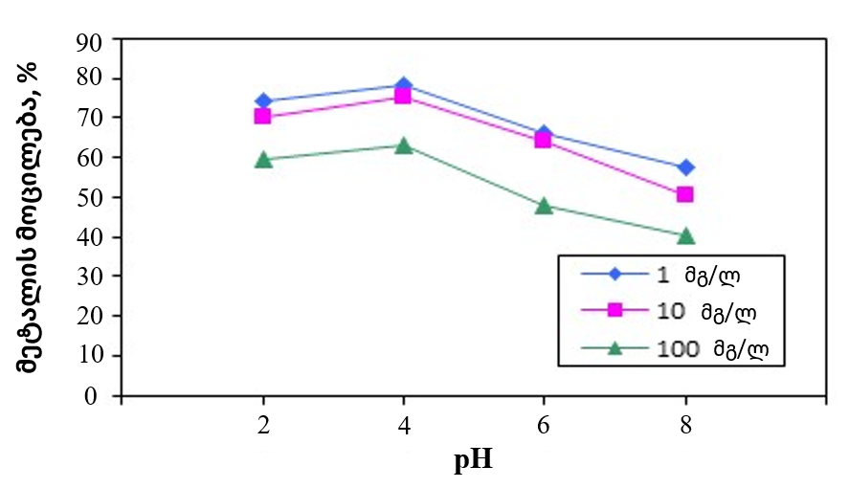
სურათი 1. (მაგალითი) pH-ის გავლენა დიატომიტიდან Pb(II)-ის მოცილებაზე.

ლიტერატურა (მაგალითები)
Aguado J., Arsuaga J.M., Arencibia A., Lindo M. & Gascón V. (2009), Aqueous heavy metals removal by adsorption on amine-functionalized mesoporous silica, Journal of Hazardous Materials, 163 (1), 213-221.
Allen S.J., McKay G. & Khader K.Y.H. (1989), Intraparticle diffusion of a basic dye during adsorption onto Sphagnum Peat, Environmental Pollution, 56, 39-50.

